 مديرية التربية والتعليم الخاص

الصف : السابع ( أ) مدرسة بوابة النصر الدولية

ورقة عمـــــــــل للفترة التقويمية الاولى

الاسم : ................

**السؤال الاول : ( 7 علامات)**

**املأ الفراغ بالأجابة الصحيحة فيما يلي :**

**1- من الأمثلة على أشرطة الأدوات في برنامج word..............................................**

**2- حيز العمل هو ................................................................................**

**3- يظهر في شريط المعلومات .................................2.....................................**

**4- اذكر طرق انهاء العمل في برنامج word .........................................**

**5- من ازرار لوحة المفاتيح 1.....................................2................................**

**السؤال الثاني : ( 3 علامات)**

**قم بتعيين الاجزاء المشار اليها في شاشة الورد :** 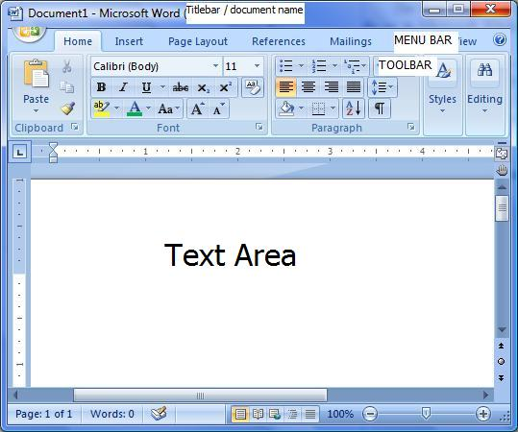

**السؤال الثالث : ( 5 علامات)**

**اذكر الاوامر لكل من :**

**انشاء ملف جديد ......................................**

**حفظ ملف ..............................................**

**فتح ملف موجود سابقا .............................................**

**حفظ ملف اول مرة ..................................................**

**لتحرير النص ( حذفه او التعديل عليه ) .......................................**

**السؤال الرابع : ( 5 علامات)**

**اذكر وظيفة ادوات نمط الخط وادوات تغيير لون الخط وحددها**

|  |  |  |
| --- | --- | --- |
| **نوع الاداة** | **النمط (الوظيفة)** | **الاداة** |
|  |  | **B** |
|  |  | ***I*** |
|  |  | **U** |
|  |  | **A** |
|  |  | **ab** |

**معلمة المادة : غدير طلال**

 مديرية التربية والتعليم الخاص

الصف :الثامن ( أ ، ب) مدرسة بوابة النصر الدولية

ورقة عمـــــــــل للفترة التقويمية الاولى

الاسم : ...............

**السؤال الاول : (علامتين)**

**وضح المقصود بكل مما يلي :**

**النشر الالكتروني .............................................................................................**

**.................................................................................................................**

**الاعلان ........................................................................................................**

**السؤال الثاني : ( 4علامات)**

**ما هي الاوامر لكل مما يلي :**

**حفظ المنشور ........................**

**طباعة المنشور ......................**

**اغلاق المنشور........................**

**الخروج من برنامج الناشر الالكتروني .........................**

**السؤال الثالث :**

**أ) من التصاميم الجاهزة التي يمكن اتباعها لإعداد منشور: (4 علامات)**

**1...................................................**

**2...................................................**

**3..................................................**

**ب) من وسائل الاتصال وتبادل المعلومات في المجتمع : ( 4 علامات)**

**1............................2.............................3.............................4.........................**

**السؤال الرابع : ( 3 علامات)**

**ما هي الأمور التي يمكن الاسترشاد بها للوصول الى فكرة لإعداد اللافتة :**

**1....................................................................**

**2.....................................................................**

**3....................................................................**

**السؤال الخامس : ( 3 علامات)**

**أمامك الشاشة الرئيسة لبرنامج الناشر الالكتروني ms- publisher**

**عين عليها الاجزاء الرئيسة**

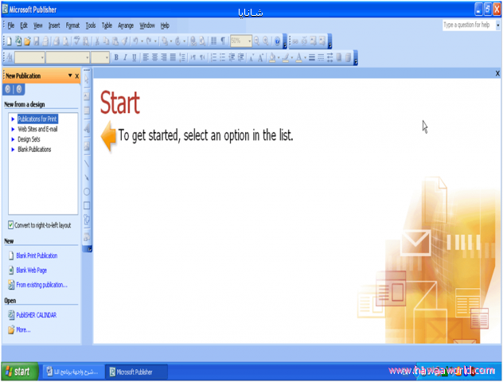

معلمة المادة : غدير طلال

 مديرية التربية والتعليم الخاص

الصف : التاسع ( أ،ب) مدرسة بوابة النصر الدولية

ورقة عمـــــــــل للفترة التقويمية الاولى

الاسم : ................

**السؤال الاول : ( 3 علامات)**

**وضح المقصود بكل مما يلي :**

**الطرف المستقبل :...............................................................................................**

**شبكة الحاسوب :...............................................................................................**

**.....................................................................................**

**كيبلات التوصيل بين الاجهزة :............................................................................**

**....................................**

**السؤال الثاني : ( 7 علامات)**

**أ) قارن بين الكيبل المزدوج المجدول والكيبل المحوري وكيبل الالياف الضوئية من حيث :**

|  |  |  |  |
| --- | --- | --- | --- |
| **من حيث** | **المجدول** | **المحوري** | **الالياف الضوئية** |
| **السرعة في نقل البيانات** |  |  |  |
| **التأثر بالتشويش الكهرومغناطيسي** |  |  |  |
| **التكلفة المادية** |  |  |  |
| **مميزات** |  |  |  |

**ب) ارسم الكيبل المحوري**

**السؤال الثالث : ( 4 علامات)**

**ما الفرق بين الشبكة المحلية والشبكة الواسعة من حيث**

|  |  |  |
| --- | --- | --- |
| **الواسعة** | **المحلية** | **المقارنة** |
|  |  | **المساحة الجغرافية** |
|  |  | **الارتباط مع بعضها بواسطة** |
|  |  | **الاختصار** |
|  |  | **مثال عليها** |

**السؤال الرابع : ( 6 علامات)**

**ضع اشارة ( √ ) أمام العبارة الصحيحة واشارة ( × ) أمام العبارة الخاطئة :**

**1- الشبكة المحلية تغطي مساحة جغرافية متباعدة جغرافيا ( )**

**2- يتميز النموذج الخطي بالبساطة والمرونة من ناحية التركيب والتشغيل ( )**

**3- في نموذج النجمة يرتبط كل حاسوب بالموزع عن طريق كيبل واحد فقط ( )**

**4- اذا تعطل احد الحواسيب في نموذج الحلقة يؤدي إلى تعطل الشبكة ( )**

**5- من الأمثلة على الشبكات الواسعة شبكة الأنترنت ( )**

**6- من المعايير التي تؤخذ عند اختيار وسائط نقل البيانات سرعة نقل البيانات فقط ( )**

**مع أمنياتي لكم بالنجـــــــــــــــــــاح**

**معلمة المادة : غدير طلال**

 مديرية التربية والتعليم الخاص

الصف : العاشر ( أ،ب) مدرسة بوابة النصر الدولية

ورقة عمـــــــــل للفترة التقويمية الاولى

الاسم : ................

**السؤال الاول : ( 5 علامات)**

**أ) عين اجزاء الشاشة الشاشة الرئيسة لبرنامج frontpage**

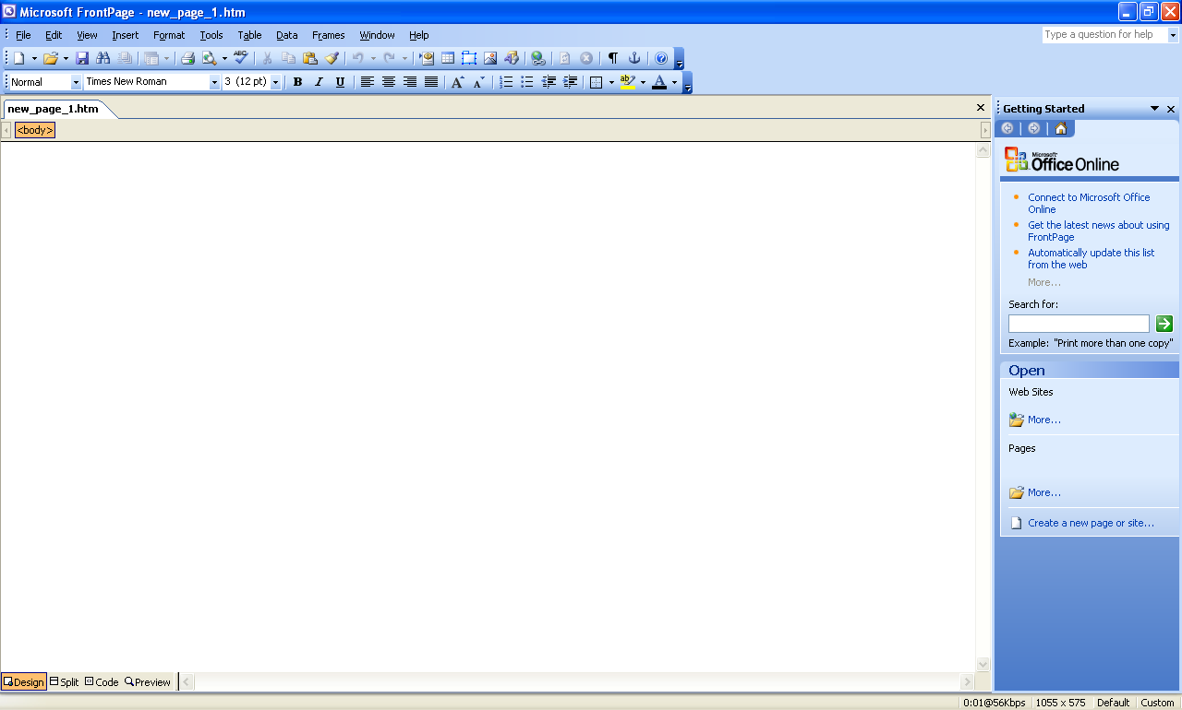

**ب) اذكر الادوات الموجودة في الجزء السفلي من الشاشة مع شرح مختصر لكل منها :**

**1.............................................................................................................**

**...............................................................................................................**

**2........................................................................................................**

**..................................................................................................................**

**3...............................................................................................................**

**..............................................................................................................**

**السؤال الثاني : ( 4 علامات )**

**قارن بين النشر التقليدي والنشر الالكتروني من حيث :**

|  |  |  |  |
| --- | --- | --- | --- |
| **النشر التقليدي** | **النشر الاكتروني** |  | **المقارنة** |
|  |  |  | **الوقت والجهد** |
|  |  |  | **الكلفة المادية** |
|  |  |  | **كمية المعلومات التي يمكن الوصول اليها** |

**السؤال الثالث : ( 8 علامات)**

**1-اذكر خطوات اظهار او اخفاء شريط العرض في برمجية frontpage...................................**

**2- اذكر طريقة للخروج من برمجية الfrontpage ...........................................**

**3- من مزايا النشر الالكتروني ..................................2....................................**

**4- من محددات النشر الالكتروني ....................................................2.................................................**

**5- الموقع الالكتروني هو........................................................................................**

**6- النشر الالكتروني هو ........................................................................................**

**السؤال الرابع : ( 3 علامات)**

**ضع اشارة ( √ ) أمام العبارة الصحيحة واشارة ( × ) أمام العبارة الخاطئة :**

**1- الفيروسات من أهم الأسباب التي تحد من النشر الالكتروني ( )**

**2- يدفع المستخدم في النشر الالكتروني تكاليف الأوراق والحبر والتجليد ( )**

**3- لسان التبويب (preview) هو التبويب الوحيد الذي يسمح بالتعديل ( )**

**مع امنياتي لكم بالنجـــــــــــــــــــــــــــاح**

**معلمة المادة : غديــــــر طلال**